Установка системы JUPITER

Системные требования

- Windows XPи выше 64 бит (возможна установка на 32 битную систему)
- Процессор от Atom D525 и выше, 2Гб RAM, 100Гб HDD

Порядок установки

- Установка упрощается, если имя компьютера JUPITER
- Скачиваем файл JUPITER.rar
- Распаковываем архив в корень диска c: Должна появиться папка c:\JUPITER
- Запускаем c:\JUPITER\JUPITER.lnk
- При появлении такого сообщения, нажимаем кнопку «Сохранить данные и получить сертификат»
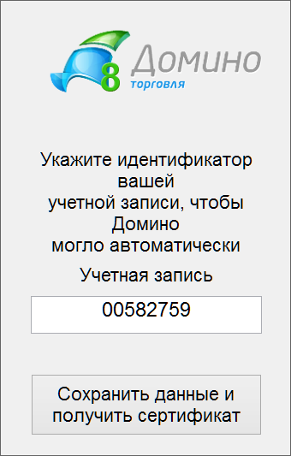
- При появлении такого сообщения нажимаем Ok
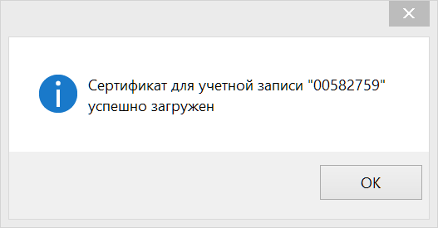
- При появлении такого окна нажимаем кнопку «Регистрация»
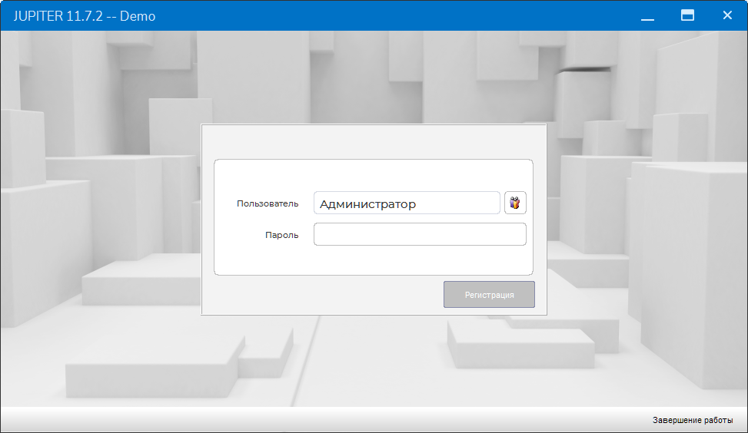
- Открывается окно программы
